Тема уроку: Знайомство з поняттям музичного темпу. Повторення поняття музичного ритму.
Ми вся живемо у суспільстві, для зручності існування у соціумі люди спілкуються між собою за допомогою голосу. Ми з вами вже з’ясували, що окрасою г
Людського голосу є його тембр та ритм при вимові. Поряд з цим не менш важливим в характеристиці голосу та вимови є темп, який застосовує людина при спілкуванні. Пригадайте хтось з ваших знайомих при розмові дуже швидко вимовляє слова, а інший навпаки повільно та зосереджено каже кожне слово. У музиці, як і у здатності людини говорити важливу роль при звучанні відіграє темп. То познайомимось з ним поближче.
Темп – це швидкість руху в музичному творі.
Розрізняють повільні, помірні та швидкі темпи. Ми вже з вами вивчили,
що позначення темпів, як і переважної більшості додаткових позначень у нотах пишуться італійською мовою.
Повільні темпи
Італійське  позначення | Вимова | Значення
Largo | лярго | дуже протяжно, широко
Larghetto | ляргетто | протяжно
Lento | ленто | протяжно
Adagio | адажіо | повільно, спокійно
Grave | граве | важко, поважно
Помірні темпи
Італійське  позначення | Вимова | Значення
Andante | анданте | помірно повільно
Andantino | андантіно | швидше ніж анданте
Moderato | модерато | помірно швидко
Allegretto | алегретто | пожвавлено
Швидкі темпи
Італійське  позначення | Вимова | Значення
Allegro | алегро | швидко
Vivo, Vivace | віво, віваче | жваво
Presto | престо | швидко
Prestissimo | престіссімо | дуже швидко
Темп на протязі твору дуже часто змінюється. Тому вживаються позначення, що характеризують переходи від одного рівня темпу до іншого.
Пропоную повторити наші знання про ритм.
Ритмічний малюнок, музичні паузи.
Програмовий зміст: розвивати мовлення, музичні здібності, загальну моторику, відчуття ритму.
Ритмічне виховання, ставлячи за мету розвиток «ритмічності», користується, з одного боку, музичним ритмом, а з іншого – ритмом руху.
Ритмічний малюнок мелодії, тобто співвідношення звуків різних тривалостей, - найпримітивніша, найбільш зовнішня формація музичного ритму. Музичний твір в цілому включає не тільки звуки різних тривалостей і їх співвідношення, але також співвідношення набагато складніші і глибокі, оскільки музика відображає переломлену творчим процесом людини дійсність і обіймає все різноманіття явищ і їх взаємин, виражене своєрідними, властивими лише музиці засобами (звукосполученнями).
Тому музичний ритм - це не тільки організація звуків у часі, щодо їх тривалості (протяжності), але також організація всього музичного матеріалу в його цілому і щодо його структури, і його динамічної лінії, і його змісту.
Ритмічний малюнок руху - теж надзвичайно елементарна формація моторного (рухового) ритму. Під цим терміном розуміється співвідношення окремих «одиниць» руху, різних за тривалістю (тимчасове співвідношення) і за обсягом (просторове співвідношення). Але цим не вичерпується все різноманіття проявів моторного ритму, так як рух людини по суті є не тільки спосіб долати простір, але також засіб виявляти зміст особистості (або «образу»), в свою чергу відображає різноманіття складних взаємодій біологічної та соціальної природи. Тому ритм організовує не тільки рух людини в часі і просторі, але організовує також і «поведінка» людини, яке визначається його біологічної та соціальної природою.
Ця область дії ритму (організація поведінки) вже цілком відноситься до сфери так званого «сценічного ритму». Усвідомлення і виявлення його немислимі поза роботою над «сценічним образом» і «сценічною поведінкою» і передбачають не тільки технічне оволодіння моторним (руховим) матеріалом, але і «виразним» матеріалом руху (жестом).
Всі попередні теми підготовляли шляхом розвитку підсобних навичок роботу по даній темі(вправи з прохлопучанням свого ім’я, назв тварин, міст, рослин). Тут вперше порушується безпосередньо питання ритму в найелементарнішій його формі і ведеться робота над розвитком орієнтування в співвідношеннях нерівних по тривалості і обсягу моментів руху, що утворюють єдиний, закінчений ритмічний малюнок. Таким чином, ритмічне виховання підводить до «сценічного ритму», безпосередня робота над яким можлива тільки за допомогою розкриття матеріалу акторської творчості і сценічних умов, його визначають.
Перший етап роботи над ритмічним малюнком - це точне виконання рухом ритмічного малюнка мелодії. Прохлопати ритмічний малюнок музичного твору Василя Богатирева «Репетиція оркестру», прохлопати тільки першу долю. Такий шлях найбільш доцільний тому, що мелодія дає нові, незвичні співвідношення тривалостей, і, повторюючи їх, людина порушує звичний, що став автоматичним малюнок свого руху і усвідомлює інші ритмічні можливості.
Техніка руху не складна, увагу треба зосередити на найбільш точному, чіткому і, головне, легкому виконанні ритмічного малюнка.
Наступний момент роботи - ускладнення самого руху. Ритмічний малюнок мелодії оформляється вже не просто «текучим» вправою на ходьбі, стрибках, оплесках і т.п., а вправою, фіксованим в певних просторових рамках - або у вигляді гімнастичного фігурного побудови, або у вигляді танці, або, нарешті, у вигляді дуже примітивного етюду з нескладної сценічної завданням. Рух дається викладачем або будується самими учнями. Ці вправи можуть бути підготовлені заздалегідь по запису ритмічного малюнка. Наприклад, ритмічний малюнок мелодії: Наступна вправа - прохлопати ритмічний малюнок музичного твору Василя Богатирева «Репетиція оркестру» в зосередженням на тривалості звучання звуків.
Інший приклад вправ на розвиток відчуття ритму. Потрібно побудувати ряд рухів так, щоб і окремі руху і їх співвідношення точно відповідали б ритмічному малюнку мелодії. У першому такті - чотири рівномірних, коротких руху невеликого обсягу (кроки, рухи рук, голови тощо); У другому такті - три руху, причому нерівномірних: перші два короткі, різні, а третє - в два рази довший за попередній. У третьому такті - шість рухів: перші чотири дуже коротких, в чотири рази коротшим від попереднього, і потім два руху в два рази довше. Останній, четвертий такт повторює по малюнку другий.
Зовсім не обов'язково, щоб всім шістнадцяти тривалостям даного ритмічного малюнка неодмінно відповідали б шістнадцять різних по малюнку рухів. Цілком можливо в першому такті зробити чотири однакових руху, наприклад - чотири кроки, а в третьому - біг короткими тривалостями (символ ноти). Важливо, щоб кожної тривалості ритмічного малюнка мелодії відповідала б «одиниця» руху: інакше не вийде точної відповідності, тобто не буде виконана тренувальна складова завдання даної вправи.
Подальша робота йде по лінії створення ритмічного малюнка учнями (імпровізація ритмічного малюнка), і знову - починаючи з «текучих» вправ. Наприклад: учні стоять по колу обличчям до центру; кожен по черзі ударами дає свій ритмічний малюнок на тлі метричної підтримки музичного супроводу, а весь круг повторює його і т.д. Потім - то ж, але вже не ударами, а будь-яким або гімнастичним, або танцювальним, або осмисленим рухом.
Потім таку вправу вже не імпровізується, а підготовляється заздалегідь на тему чи дану викладачем, або обрану самим учням (гімнастичний комплекс, танець, етюд). Найважчий момент всіх цих вправ - це робота над чіткістю і точністю ритмічного малюнка і одночасно легкістю і свободою його виконання в русі. Звичайне перешкода, з яким потрібно особливо боротися, це так званий «м'язовий затиск», тобто надмірне, зайву напругу, через якого рух виходить різким, навмисним і механічним. Або зворотна крайність: млявість і незібраність, а тому - змазане, невиразний рух.
https://www.youtube.com/watch?v=tKIHyvfiKOw
Зробіть вправи, які показані в цьому відео.
Нотна грамота. Специфічні елемента ритмічного малюнка:
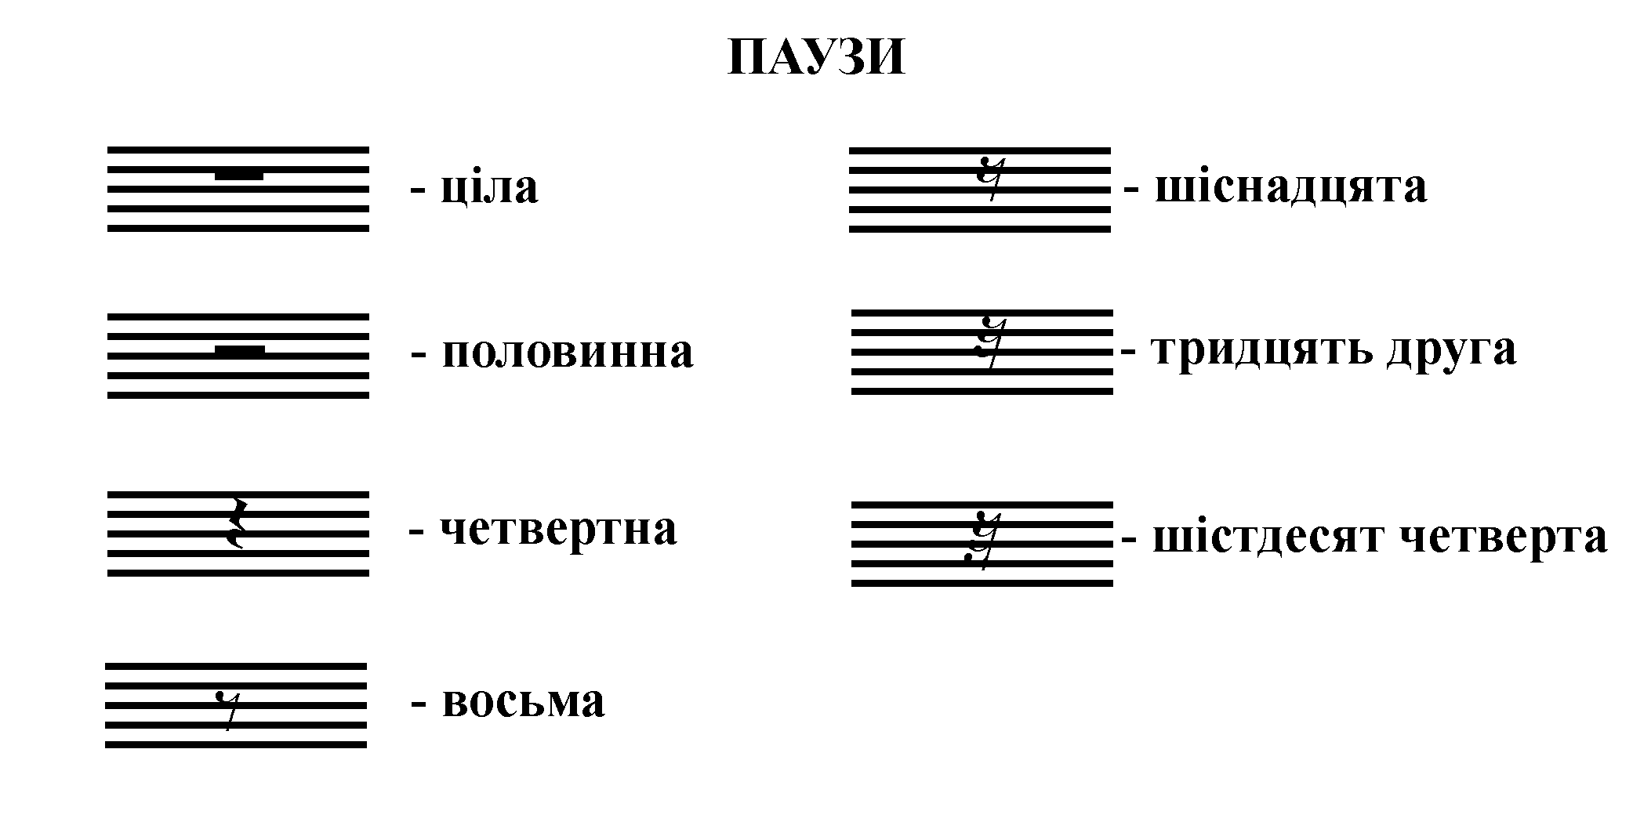
Пауза - это точно ограниченный во времени момент неподвижности и беззвучности, составляющий часть ритмического рисунка.

Уміння витримати паузу пов'язано зі стійкістю в темпі і метрі і з м'язової пам'яттю.
Так як під час паузи немає ні руху, ні звучання, потрібний темп на перших порах тренування підтримується внутрішнім рахунком. Проголошення рахунку вголос, що вимагає певної витрати мускульної енергії, та ще в сталому по інерції темпі, надзвичайно полегшило б завдання.
Рахування «про себе» вимагає великої зосередженості уваги і свідомого вольового зусилля для збереження потрібного темпу. Потім рахуваня «про себе» замінюється уявним продовженням перерваного руху. Наприклад: ряд різноманітних гімнастичних рухів (дванадцять або шістнадцять) виповнюється рівномірно. За сигналом викладача - «три», або «чотири», або «десять» - потрібно пропустити вказане сигналом кількість рухів, витримавши відповідну паузу, і потім продовжувати рух, починаючи з наступного в ряду після останнього пропущеного. Рахунок тут не допоможе, тому що справа не тільки в тому, щоб витримати паузу в стільки-то одиниць рахунку, а в тому, щоб пропустити частину малюнка руху і почати його знову саме в потрібному моменті малюнка. Таким чином, щоб правильно виконати завдання, потрібно подумки виконати пропускалися руху, і вважати в цей час неможливо.
Після такої попередньої, підсобної тренування вправи на паузу включаються в загальну роботу над ритмічним малюнком. Підбирається відповідне музичне супровід, де в ритмічному малюнку мелодії зустрічаються паузи. Учні імпровізують або підготовляють ритмічний малюнок руху, обов'язково логічно включаючи паузу. Вправи оформляються на основі загальних вищевикладених принципів.

Лікбез.

Влаштування піаніно, як та з чого воно складається.

https://www.youtube.com/watch?v=5NrXIr1A62c

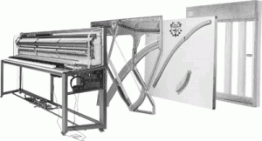

До влаштування фортепіано входять чотири основні системи.

1. Звуковий апарат. (Струнна одяг і резонансний щит піаніно.)

2. Ударно-клавішний механізм. (Що складається з клавіатури і механіки.)

3. Педальний механізм.

4.Корпус.

Особливості влаштування піаніно.
Піаніно - це струнно клавишно-молоточковий музичний інструмент зі звуковим діапазоном до 88 тонів, або 7/2 октав. Струни піаніно розташовані вертикально, і молоточки б'ють по ним зпереду.

Футор піаніно
Задня частина корпусу піаніно складається з міцної дерев'яної рами, або Футор з розпірками (шпрейцамі). Футор надає піаніно міцність.
До верхньої, більш широкою поперечною рамі Футор, спереду,

приклеюють вірбельбанк (Кілкова дошка). Вірбельбанк - це товста багатошарова дошка з міцного, в'язкого дерева (бука або клена), в яку вбиті сталеві кілки, хто лука натягує струни.
Дві бічні і дві передні стінки корпусу піаніно виготовляються з тонких дощок, облицьованих шпоном.
дека піаніно
Спереду на Футор наклеєна краями резонансна дека - це щит товщиною близько 1 см, склеєний з декількох дощок добірного прямошаруватої ялинового дерева. На зворотному боці деки, перпендикулярно до волокон дерева, наклеєні бруски з високоякісної їли, звані - Ріпка. Дека і Ріпки підсилюють звук піаніно.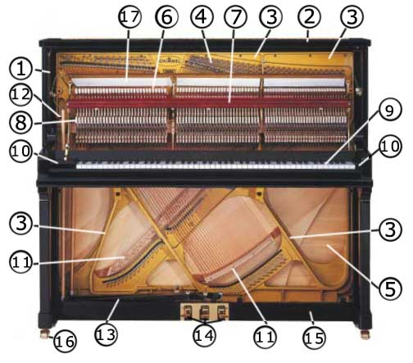

чавунна рама
Поверх резонансної деки по її краях, до Футор міцно прикручений великими шурупами лита чавунна рама, на яку натягнуті струни.
В піаніно застосовується перехресно - струнна система, в якій басові струни, йдуть майже по діагоналі з верхнього лівого кута корпусу в його правий нижній кут, а струни середнього регістра, що лежать нижче басових, йдуть під ними у напрямку до нижнього лівого кута корпусу.
Влаштування піаніно.
1 - бокові стінки корпусу, 2 - верхня кришка, 3 - чавунна рама, 4 - вірбелі, 5 - резонансна дека, 6 - молотки, 7 - рулейстік, 8 - Фенгер, 9 - клавіатура, 10 - бакенклёци, 11 - Штеген, 12 - важіль лівої педалі, 13 - педальні цуги, 14 - педальні лапки, 15 - цокольний підлогу, 16 - ролики, 17 - модератор.
клавіатура
Клавіатура висунута попереду корпусу на особливій дошці (штульраме), підтримуваної бічними зовнішніми консолями.

Демпферная система
Пристрій демпферного системи і пов'язане з молоточковим механізмом і укріплено на одній станині.

педальний механізм
Пристрій педального механізму складається з самих педалей, поділених цуг, штоків і регулювальних болтів. Зустрічаються піаніно з двома або трьома педалями. Про наявність педалей та навіщо вони взагалі потрібні ми все з вами говорила на минулих зустрічах.

